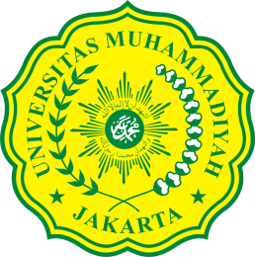

Kajian Komposisi Kerang Hijau (Perna viridis) Di Perairan Ketapang Tangerang

Oleh

Elfarisna, Dini Kismawati, Mayang Sakilah, Puspita Dini Kurnia Vitasari, dan Salsabila

FAKULTAS PERTANIAN
UNIVERSITAS MUHAMMADIYAH JAKARTA. JAKARTA
2020
- Kerang Hijau
Kerang hijau (Perna viridis) atau dikenal sebagai "green mussels" adalah jenis yang memiliki nilai ekonomis tinggi. Tersebar luas di perairan Indonesia dan ditemukan melimpah pada perairan pesisir, daerah mangrove dan muara sungai. Di Indonesia jenis ini ditemukan melimpah pada areal pasang surut dan subtidal, hidup bergerombol dan menempel kuat dengan menggunakan benang pada benda-benda keras seperti kayu, bambu, batu ataupun substrat yang keras. Kerang hijau memiliki sebaran yang luas yaitu mulai dari laut India bagian barat hingga Pasifik Barat, dari Teluk Persia hingga Filipina, bagian Utara dan Timur Laut China, Taiwan hingga Indonesia (Carpenter et.al., 1998).
Kerang hijau merupakan salah biota laut yang mampu bertahan hidup dan berkembang biak pada tekanan ekologis yang tinggi tanpa mengalami gangguan yang berarti. Dengan sifat dan kemampuan adaptasi tersebut, maka kerang hijau telah banyak digunakan dalam usaha budidaya perikanan. Dengan hanya menggunakan/menancapkan bambu/kayu ke dalam perairan yang terdapat banyak bibit kerang hijau, maka kerang tersebut dengan mudah menempel dan berkembang tanpa harus memberi makan. Kerang hijau hidup pada perairan estuari, teluk dan daerah mangrove dengan substrat pasir lumpur serta salinitas yang tidak terlalu tinggi. Kerang hijau umumnya hidup menempel dan bergerombol pada substrat yang keras seperti batu karang, kayu, bambu atau lumpur keras dengan batuan bysus (Kencono, 2006).
Kerang Hijau (P. viridis) atau dikenal sebagai green mussels adalah binatang laut yang lunak (mollusca), berwarna hijau dan bercangkang dua. Kerang hijau termasuk kelas Pelecypoda yakni hewan berkaki pipih seperti kapak. Kerang ini mempunyai cangkang katup sepasang muka yang disebut dengan Bivalvia. Hewan kelas ini mempunyai insang berlapis-lapis sering disebut Lamelli branchiate (Sa'adah, 2010). Kerang Hijau (P. viridis) diklasifikasikan ke dalam :
Kingdom : Animalia
Phylum : Mollusca
Kelas : Pelecypoda
Ordo : Filibranchia
Famili : Mytilidae
Genus : Perna
Spesies : Perna viridis (Augustine, 2008)
Jika dibuat sayatan memanjang dan melintang, tubuh kerang akan tampak bagian-bagiannya. Paling luar adalah cangkang yang berjumlah sepasang, fungsinya untuk melindungi seluruh tubuh kerang (Kastawi, 2008).
Kerang hijau (Perna viridis) merupakan salah satu komoditi perikanan yang telah lama dibudidayakan sebagai salah satu usaha sampingan masyarakat pesisir. Teknik budidayanya mudah dikerjakan, tidak memerlukan modal yang besar dan dapat dipanen setelah berumur 6 – 7 bulan. Hasil panen kerang hijau per hektar per tahun dapat mencapai 200 – 300 ton kerang utuh atau sekitar 60 – 100 ton daging kerang. Oleh karena kerang hijau bersifat filter feeder non selective dan sessile (menetap) maka kandungan logam berat yang relatif cukup tinggi ditemukan dalam tubuhnya karena adanya akumulasi logam berat tersebut. Kerang genus viridis ini sering disebut highly spesialized filter feeder dan digunakan sebagai bioindikator pencemaran perairan karena biota ini bersifat menetap, penyebarannya luas, masih mampu hidup pada daerah tercemar (Power et.al., 2004).
Cangkang kerang hijau Perna viridis ketika cangkang kerang hancur, cangkang secara perlahan melepaskan Nitrogen, Fosfor dan Kalsium ke dalam tanah yang pada akhirnya akan menambahkan bahan organik dan memperbaiki kualitas tanah. Selain Nitrogen, Fosfor, dan Kalsium kerang juga mengandung mineral yang bermanfaat untuk pertumbuhan mengandung beberapa mineral termasuk Kalsium yang sangat dibutuhkan oleh tubuh manusia. Pemanfaatan cangkang kerang hijau belum dilakukan secara optimal. Selama ini kerang hijau segar hasil tangkapan nelayan hanya dimanfaatkan daging/ otot aduktornya saja sementara cangkangnya dibuang dan menjadi limbah. Berkaitan dengan ketentuan CCRF (Code of Conduct for Responsible Fisheries), maka usaha pengolahan hasil perikanan harus dilakukan lebih optimal dan ramah lingkungan. Besarnya jumlah limbah padat cangkang kerang yang dihasilkan memerlukan upaya serius untuk menanganinya agar dapat bermanfaat dan mengurangi dampak negatif terhadap manusia dan lingkungan (Suwignyo et.al., 1984).
Kerang Hijau (P. viridis) merupakan salah satu jenis kerang yang dikenal memiliki nilai ekonomis dengan kandungan gizi yang sangat baik untuk dikonsumsi. Gizi yang terkandung yaitu terdiri dari 40,8% air, 21,9% protein, 14,5% lemak, 18,5% kerbohidrat dan 4,3% abu, sehingga menjadikan kerang hijau sebanding dengan daging sapi, telur maupun daging ayam, dari 100 gram daging kerang hijau mengandung 100 kalori (Eshmat et al, 2014).
Masyarakat selama ini hanya memanfaatkan daging kerang saja, yang dinilai mempunyai nilai ekonomis. Pengolahannya ialah dengan cara direbus dan dikupas kemudian langsung dipasarkan. Banyak cangkang kerang hijau yang menumpuk sebagai sampah di halaman rumah warga bahkan menjadi limbah di pinggir pantai karena tidak dimanfaatkan. Bibir pantai pun berbau busuk dan bercampur amis oleh karena menjadi tempat pembuangan sampah secara tidak disadari. Cangkang kerang yang tidak termanfaatkan ini tentunya menimbulkan serangkaian masalah terutama mempengaruhi kondisi dan kebersihan lingkungan sehingga menyebabkan kesehatan masyarakat terganggu. Cangkang kerang yang terkena hempasan ombak pun ikut terhanyut dan terapung memenuhi bibir pantai, sehingga sangat menyulitkan bagi nelayan untuk menambatkan atau merapatkan perahunya ke daratan (Fitriah, 2018).
Pemanfaatan cangkang kerang hijau diharapkan dapat mengurangi limbah cangkang kerang yang menjadi salah satu sumber permasalahan bagi lingkungan. Melalui teknik pengolahan yang benar, cangkang kerang hijau dapat dibuat menjadi beberapa olahan seperti tepung, produk makanan tinggi kalsium dan lainnya. Kandungan cangkang kerang hijau sebagian besar tersusun atas unsur Calsium (Ca), Magnesium (Mg), Phosfor (P), Kalium (K), Sulfur (S), kalsium karbonat, kalsium fosfat, Ca(HCO3)2, Ca3S. Cangkang kerang hijau juga mengandung kalsium aktif yang terbuat dari kulit kerang itu sendiri dan jenis-jenis kalsium non-organik yang tersusun dari lapisan calcite dan aragonite (Karnowska, 2004).
Kerang hijau merupakan salah satu komoditas para nelayan pesisir utara Tangerang setelah ikan laut. Mauk Tangerang merupakan kawasan pesisir yang memproduksi komoditas perikanan salah satunya kerang hijau. Hal ini dimanfaatkan oleh para pengupas kerang hijau untuk membantu perekonomian keluarga, dengan upah bayaran sebesar Rp 3.000/kg. Para pengupas cangkang kerang hijau di kampung Ketapang didominasi oleh ibu rumah tangga, hal tersebut untuk membantu penghasilan suami yang mayoritas berprofesi sebagai nelayan. Dengan upah bayaran Rp 3.000 per kilogram, dalam sehari 20 orang pengupas mampu menyelesaikan sekitar 400 kilogram kerang hijau. Kandungan dari 1 kilogram kerang hijau menghasilkan daging 457,5 gram, dan cangkang kerang hijau yaitu 511,9 gram. Jika sehari 400 kg kerang hijau, maka dapat menghasilkan daging 183.000 g dan cangkang kerang hijau 204.760 g. Sehingga dalam satu bulan akan dihasilkan limbah cangkang kerang hijau 6.142.800 g atau 6.142, 8 kg yang merupakan jumlah yang sangat besar.
3
Berdasarkan data ekspor hasil perikanan Indonesia pada tahun 2003 dan 2004, komoditas cangkang kerang yang dihasilkan adalah sekitar 2.752 ton. Cangkangnya juga cukup banyak, oleh karena itu perlu upaya serius untuk menanganinya agar limbah padat tersebut dapat lebih bermanfaat dan mengurangi dampak negatif terhadap lingkungan. Selama ini limbah padat kerang hijau hanya dimanfaatkan sebagai salah satu bahan hiasan dinding hasil kerajinan dan campuran pakan ternak. Pengolahan limbah tersebut tentunya belum menambah nilai jualnya karena masih terbatas.
Kerang hijau (Perna viridis) adalah salah satu sumber daya hayati yang memiliki nilai ekonomis tinggi di Indonesia. Hal ini disebabkan karena kerang hijau mudah dibudidayakan dan relatif cepat dalam tumbuh. Kerang hijau dapat berkembang pesat di daerah yang memiliki masukan bahan organik yang tinggi (Hutami et.al., 2015).
Namun, masih rendahnya kesadaran masyarakat untuk melakukan pengolahan limbah cangkang kerang hijau. Apabila limbah cangkang kerang hijau tidak dilakukan pengolahan dapat menimbulkan permasalahan baru bagi masyarakat, yaitu pencemaran lingkungan. Limbah cangkang kerang hijau dapat berguna untuk kegiatan budidaya tanaman, yaitu dapat diolah menjadi pupuk organik padat (POP). Cangkang kerang mengandung kalsium karbonat (CaCO3), cangkang kerang juga mengandung mineral lain yang bermanfaat bagi tanaman, yaitu Na, P, Mg sebagai hara makro dan Fe, Cu, Ni, B, Zn dan Si sebagai hara mikro (Setyowati dan Chairudin, 2016). Kandungan cangkang kerang hijau sebagian besar tersusun atas kalsium karbonat, kalsium fosfat, Ca(HCO3)2, Ca3S, dan kalsium aktif yang terbuat dari sumber kulit kerang dan jenis-jenis kalsium yang termasuk kalsium non-organik yang tersusun dari lapisan calcite dan aragonite (Fitriah et.al., 2018).
Komposisi kimia bubuk kulit kerang dari kerang hijau menurut Lertwattanaruk et.al., (2012) adalah sebagai berikut :

Komposisi Kimia | Jumlah
SiO₂ | 0,73
Al₂O₃ | 0,13
Fe₂O₃ | 0,05
CaO | 53,38
MgO | 0,03
K₂O | 0,02
Na₂O | 0,44
SO₃ | 0,34
Cl | 0,02
SO₄ | 0,11
Free CaO | -
CaCO₃ | 95,6

- Analisis Hara Cangkang Kerang Hijau
Analisis hara cangkang kerang hijau dilakukan di Balai Penelitian Tanah Cimanggu Bogor seperti pada Lampiran 2. Berdasarkan hasil analisis menunjukkan bahwa limbah cangkang kerang hijau mempunyai kandungan unsur hara makro antara lain P 0,09%, K 0,02%, Ca 52,50 %, Mg 0,07%, dan S 0,03% dan pH yang tinggi yaitu 9,4.

DAFTAR PUSTAKA
Augustine, D. 2008. Akumulasi Hidrokarbon Aromatik Polisiklik (PAH) dalam Kerang Hijau (Perna viridis) di Perairan Kamal Muara Teluk Jakarta. Program Studi Ilmu dan Teknologi Kelautan. Fakultas Pertanian dan Ilmu Kelautan. Institut Pertanian Bogor. Bogor. https://repository.ipb.ac.id/handle/123456789/5070

Cappenberg, H. A.W. 2008. Beberapa Aspek Biologi Kerang Hijau Perna viridis Linnaeus 1758. Oseana, Vol. 33 (l) : 33-40. http://oseanografi.lipi.go.id/dok umen/oseana_xxxiii%281%2933-40.pdf.

Eshmat, M. E., Mahasri, G., dan Rahardja, B. 2014. Analisis Kandungan Logam Berat Timbal (Pb) dan Campuran Kadmium (Cd) pada Kerang Hijau (Perna viridis L.) di Perairan Ngemboh Kabupaten Gresik Jawa Timur. Jurnal Ilmiah Perikanan dan Kelautan, Vol 6 (1) : 101-108 https://e-journal.unair.ac.id/JIPK/article/view/11387 http://dx.doi.org/10.204 73/jipk.v6i1.11387.

Fathurrahman.2013. Kajian Komposisi Fitoplankton dan Hubungannya Dengan Lokasi Budidaya Kerang Mutiara (Pinctada maxima) Di Perairan Sekotong, Nusa Tenggara Barat. Surabaya: Institut Teknologi Sepuluh Nopember (ITS).

Fitriah Y, Maryuningsih, dan Roviati E. 2018. Pemanfaatan Daging dan Cangkang Kerang Hijau (Perna viridis) Sebagai Bahan Olahan Pangan Tinggi Kalsium. Proceeding of The 7th University Research Colloquium 2018 Bidang MIPA dan Kesehatan. Hal 412-423. http://repository.urecol. org/index.php/proceeding/article/view/216/212.

Fitriah, E., Maryuningsih, Y., dan Roviati, E. 2018. Pemanfaatan Daging dan Cangkang Kerang Hijau (Perna viridis) sebagai Bahan Olahan Pangan Tinggi Kalsium. Pendidikan Biologi. Fakultas Ilmu Tarbiyah dan Keguruan IAIN Syekh Nurjati. Cirebon. Proceeding of The 7th University Research Colloquium 2018 Bidang MIPA dan Kesehatan. Hal. 412-423. http://repository.urecol.org/index.php/proceeding/article/view/216/212

Hutami F. E., Supriharyono, dan Haeruddin. 2015. Laju Filtrasi Kerang Hijau (Perna viridis) terhadap Skeletonema costatum pada Berbagai Tingkat Salinitas. Diponegoro Journal of Maquares : Management of Aquatic Resources, Vol. 4 (1) :125-130. https://doi.org/10.14710/marj.v4i1.7823

Ismanto, S.D. 2016. Identifikasi Limbah Pabrik Kancing Baju dari Kulit Kerang Lola di Padang. Jurnal Teknologi Pertanian Andalas, Vol. 20 (1) : 69-75. https://doi.org/10.25077/jtpa.20.1.69-75.2016.

Juliutomo D., Mirawati B., dan Imran A. 2018. Media Tanam Campuran Limbah Cangkang Kerang Mutiara (Pinctada maxima) untuk Pertumbuhan Tanaman Jagung (Zea mays). Jurnal Ilmiah IKIP Mataram, Vol. 5. (1) : 49-57. https:// ejournal.undikma.ac.id/index.php/jiim/article/download/1193/1001.

Karnowska E. J. 2004. Some Aspect of Nitrogen, Carbon, and Calcium Accumulation in Mollusks from the Zegyrzynski Reservoir Ecosystem. Polish Journal of Environmental Studies, 14 (2) : 173-177. http://citeseerx .ist.psu.edu/viewdoc/download?doi=10.1.1.574.4780&rep=rep1&t ype=pdf.

Kastawi, Y., dkk. 2008. Zoologi Avertebrata. Jica. Malang.
Kencono, L. C. 2006. Pemanfaatan Kerang Hijau (Perna viridis Linn.) sebagai Bioindikator Pencemaran Logam Timbal (Pb) di Perairan Kamal Muara, Teluk Jakarta. Departemen Biologi Fakultas Matematika dan Pengetahuan Alam. Institut Pertanian Bogor. Bogor.https://repository.ipb.ac.id/handle/123456789/46279
Lertwattanaruk, Pusit, Makul, Matt; and Siripattarapravat, Chalothron. 2012. Utilization of Ground Waste Sea Shell in Cement Mortars for Masonary and Plestering. Journal of Enviromnental Management 111, Hal 133-141. https://doi.org/10.1016/j.jenvman.2012.06.032.

Power, Alan. J, Randal L. Walker, Karen Payne, and Dorset Hurley. 2004. First occurrence of the nonindigenous green mussel, Perna viridis (Linnaeus, 1758) in coastal Georgia, United State. Journal of Shellfish Research Vol 23 (3). National Shellfisheries Association, Inc. Article. http://shellfish.org/pubs/jsrtoc/toc.htm

Rukmana, R. 2019. Budidaya Kerang Hijau. CV Aneka Ilmu. Semarang. 49 Hal.

Saputra R, Santoso E, dan Susana R. 2018. Pengaruh Serbuk Arang Cangkang Kerang Darah terhadap Pertumbuhan dan Hasil Okra pada Tanah Gambut. Jurnal Sains Mahasiswa Pertanian, Vol. 7 (3) : 1-3. https://jurnal.untan.ac.id/ index.php/jspp/article/download/26357/75676581668.

Sawiji A dan Perdanawati R. A. 2017. Pemetaan Pemanfaatan Limbah Kerang Dengan Pendekatan Masyarakat Berbasis Aset (Studi Kasus : Desa Nambangan Cumpat, Surabaya). Marine Journal, Vol, 03 (1) : 10-19. http://jurnalsaintek.uinsby.ac.id/mhs/index.php/marine/article/view/42/42.

Setyowati, M., dan Chairudin. 2016. Kajian Limbah Cangkang Kerang sebagai Alternatif Bahan Amelioran di Lahan Gambut. Jurnal Agrotek Lestari, Vol.2 (1) : 59-64. http://jurnal.utu.ac.id/jagrotek/article/download/496/415.
Sa'adah, S. 2010. Materi Pokok Zoologi Invertebrata. Universitas Islam. Bandung

Lampiran 1. Foto-foto Proses Pembuatan Tepung Cangkang Kerang Hijau
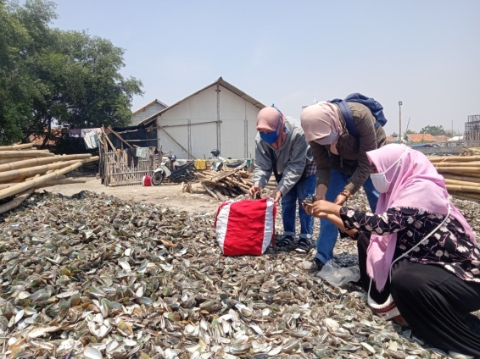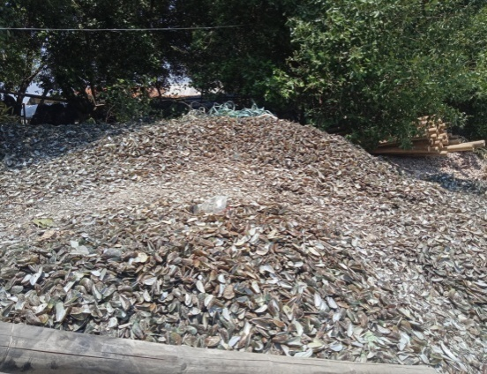
Gambar 1. Pengambilan Limbah Cangkang Kerang Hijau

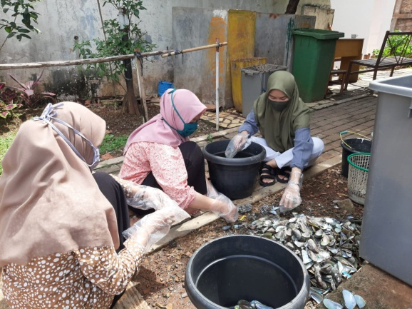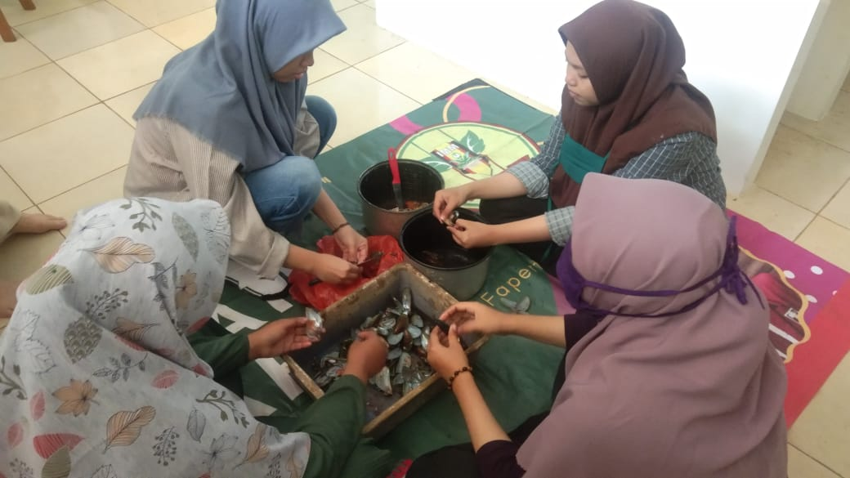
Gambar 2. Pembersihan Cangkang Kerang Hijau

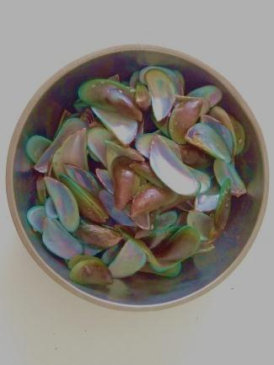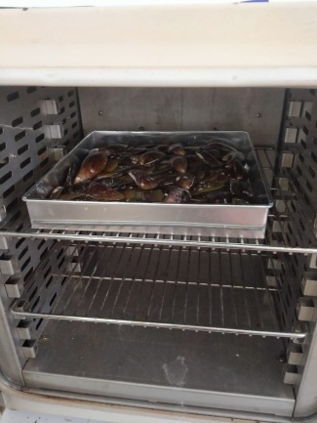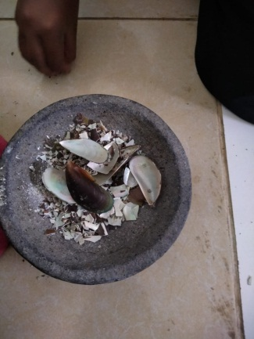
Gambar 3. Cangkang Gambar 4. Pengovenan Gambar 5. Penghancuran
Kerang Hijau
sudah dijemur

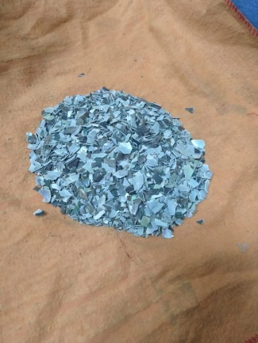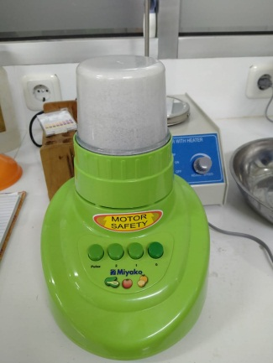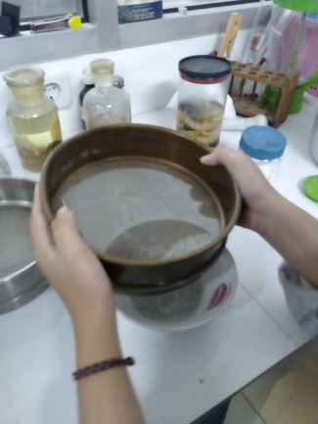
Gambar 6. Serpihan Gambar 7. Penghalusan Gambar 8. Penyaringan
Cangkang

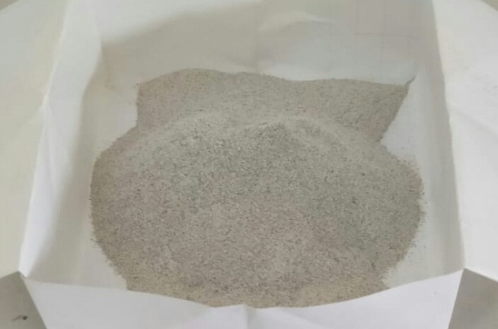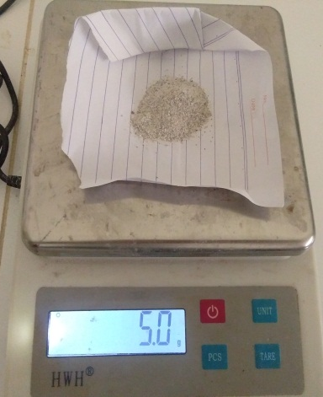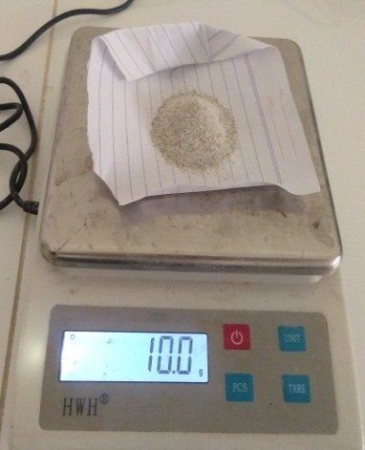
Gambar 9. Tepung Cangkang Kerang Hijau

Lampiran 2. Analisis Hara Cangkang Kerang Hijau

